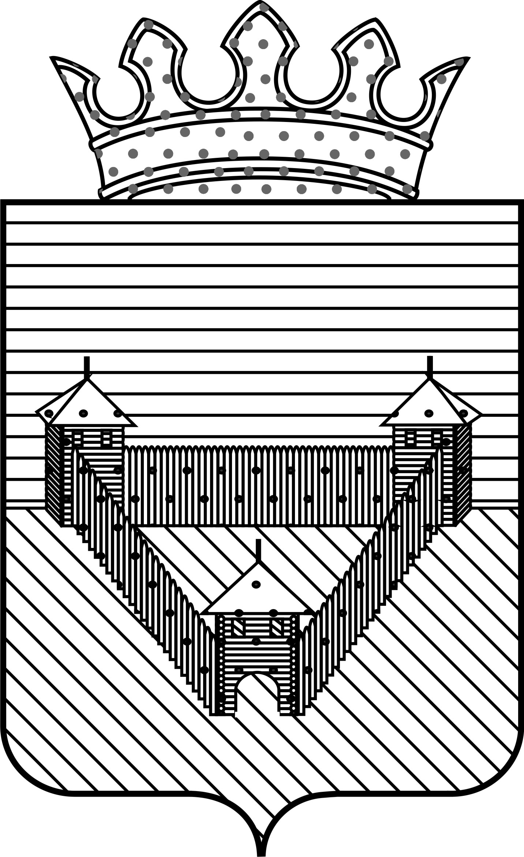
КОНТРОЛЬНО-СЧЕТНАЯ ПАЛАТА ОРДИНСКОГО МУНИЦИПАЛЬНОГО РАЙОНА
Распоряжение
02.10.2015 | №4
О внесении изменений в Постановление
От 29.12.2014г. №8 «Об утверждении Плана работы Контрольно-счетной палаты Ординского муниципального района на 2015 год»

В соответствии со п. 22.2 статьи 22 Положения о Контрольно-счетной палате Ординского муниципального района, утвержденного решением Земского Собрания Ординского района от 22.12.2005 г. № 108, решений Земского Собрания Ординского муниципального района от 25.09.2015 №95 «О заслушивании информации о ремонте и текущем содержании автомобильной дороги «Орда-Ашап», от 25.09.2015 №90 «О заслушивании информации о строительстве объекта «Детский сад на 140 мест по ул.Ясная, 1 в с.Орда Пермского края»:
- План работы Контрольно-счетной палаты Ординского муниципального района на 2015 год изложить в новой редакции согласно приложения.
- Распоряжение вступает в силу с момента подписания.
- Контроль за исполнением данного Распоряжения оставляю за собой.

Председатель: Л.Н.Трясцина

